Czym jest Pozytywna Dyscyplina?
Pozytywna Dyscyplina jest klasyczną metodą wychowawczą rozwijaną od 30 lat. Jej korzenie sięgają psychologii indywidualnej austriackiego psychoterapeuty Alfreda Adlera, który jako jeden z pierwszych zainteresował się jednostką w szerszym kontekście społecznym i uważał, że wszyscy ludzie mają jedno podstawowe pragnienie: chcą czuć, że przynależą i że są ważni.
Pomaga rodzicom:
- zrozumieć swoje dzieci
- wspierać ich naturalny potencjał
- wychowywać je na mądrych, pewnych siebie, odpowiedzialnych i wrażliwych dorosłych
- SKUTECZNIE radzić sobie z codziennymi trudnościami, takimi jak ubieranie się, wychodzenie z domu, sprzątanie, mycie zębów i tym podobne.
5 Fundamentalnych Zasad Pozytywnej Dyscypliny
- Pomaga dzieciom poczuć łączność i przynależność, pomaga im poczuć, że są ważne w rodzinie i społeczności.
- Jest jednocześnie pełna szacunku i wymagająca: miękka i zdecydowana w tym samym czasie, czyli twarda dla problemu i miękka dla osoby.
- Jest skuteczna długofalowo: bierze pod uwagę to, co dziecko myśli, czuje, czego się uczy i jakie podejmuje decyzje o sobie samym i o swoim świecie i jak decyduje się postępować w przyszłości, aby przetrwać i odnosić sukcesy.
- Uczy ważnych umiejętności społecznych i życiowych: szacunku, dbania o innych, rozwiązywania problemów, współpracy oraz umiejętności wnoszenia wkładu i bycia pożytecznym w domu, przedszkolu, szkole i większej społeczności.
- Zaprasza dzieci do odkrywania, jak bardzo są zdolne i kompetentne. Zachęca je do konstruktywnego używania swojej osobistej siły i autonomii.
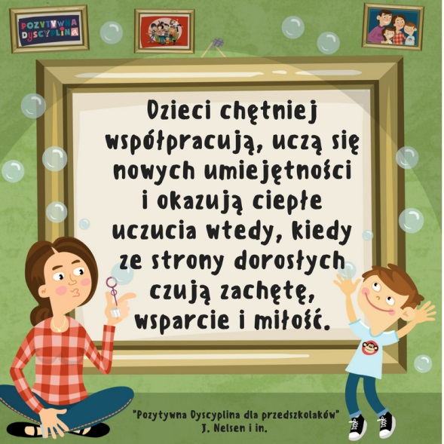
Pozytywna Dyscyplina dostarcza rodzicom GOTOWYCH NARZĘDZI I TECHNIK do pracy nad sobą i do pracy z dzieckiem.
Pozytywna Dyscyplina została stworzona, aby kształcić młodych ludzi do bycia odpowiedzialnymi, pełnymi szacunku i zaradności członkami społeczeństwa.
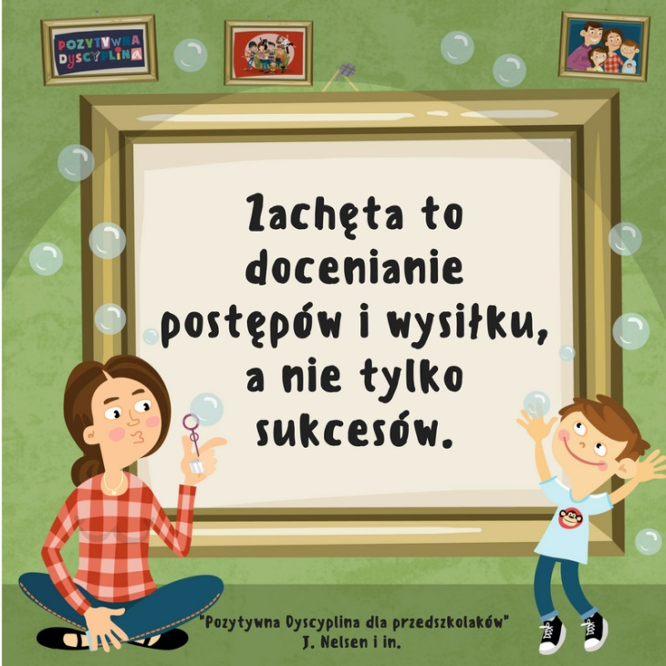
Najnowsze badania mówią, że dzieci od chwili narodzin są „zaprogramowane” na szukanie łączności z innymi. Dzieci, które czują więź ze swoją społecznością, rodziną i szkołą wykazują mniej skłonności do nieadekwatnych zachowań i złego zachowania. Aby odnosić sukcesy, będąc członkiem swojej społeczności, dzieci muszą nauczyć się niezbędnych umiejętności społecznych i życiowych.
Pozytywna Dyscyplina uczy rodziców bycia łączenia uprzejmości i stanowczości w tym, samym czasie. Uczy akceptacji i konsekwencji.
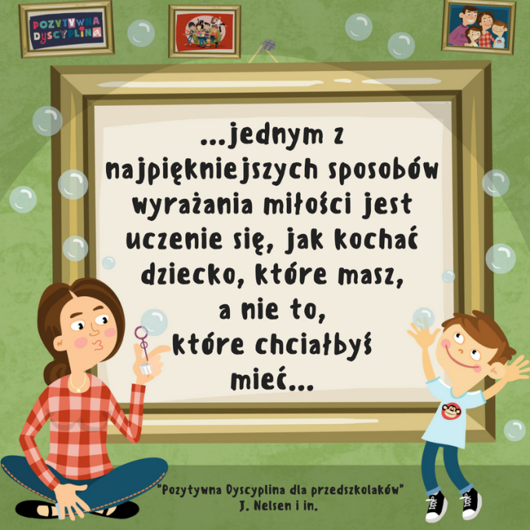
Metoda ta uczy ważnych umiejętności społecznych i życiowych w zachęcający dla dzieci i dorosłych, pełen szacunku sposób (w tym rodziców , nauczyciele , dostawcy opieki nad dziećmi , młodzi pracownicy, i inne). Jest oparta o najlepiej sprzedającą się i niezwykle popularną od 30 lat i ciągle aktualizowaną książkę „Pozytywna Dyscyplina” autorstwa dr Jane Nelsen i współautorów Lynn Lott , Cheryl Erwin i innych.
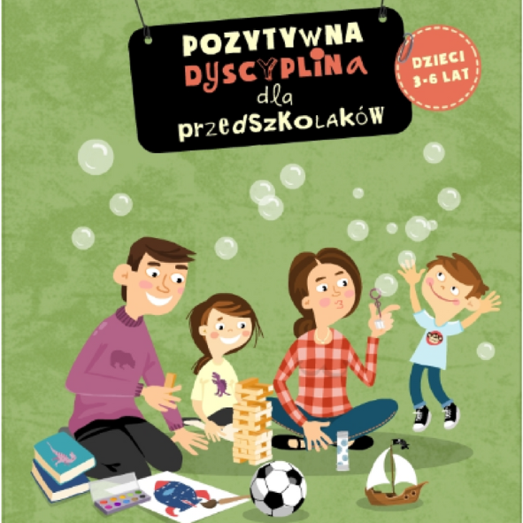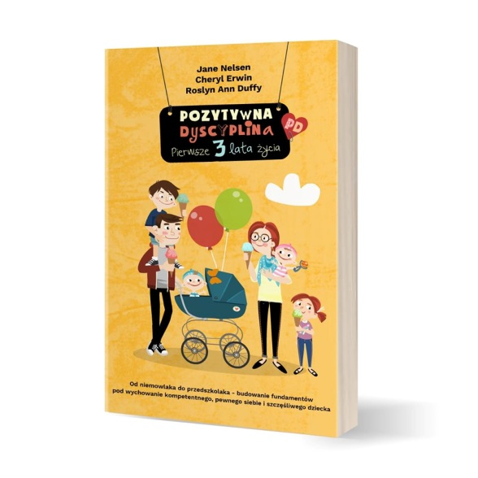
A oto recenzja tej książki napisana przez jedną z mam:
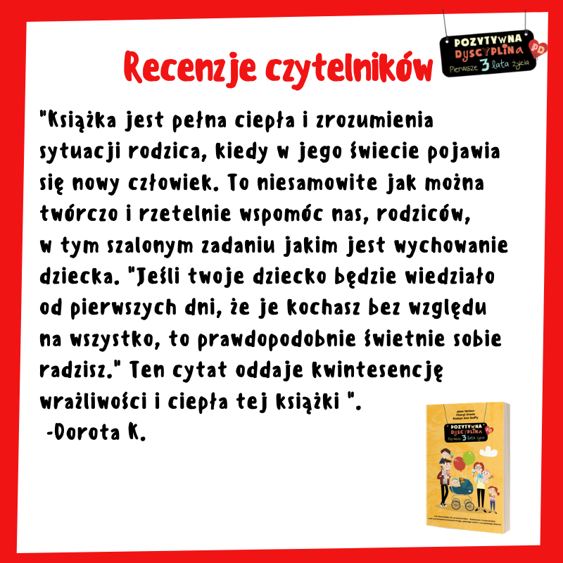
Opracowała:
Justyna Świderska

